Рекомендации для родителей.
Тема недели | Цель | Образовательные области | Рекомендации
«Здравствуй, лето! Веселое лето!»  «Здравствуй, лето! Лето без опасностей» | Закрепление представлений о правилах безопасности летом, развитие желания соблюдать правила:  «Безопасность на воде», «Безопасность пешехода», «Безопасность путешественника», «Безопасность на природе». | Математика  "Шар, цилиндр, конус"  Программное содержание: Развивать умение анализировать, строго следовать правилам при выполнении цепочки действий. Дать представление о свойствах объёмных геометрических фигур (шар, цилиндр, конус); закрепить отношения между смежными числами; упражнять в нахождении лишнего предмета. | 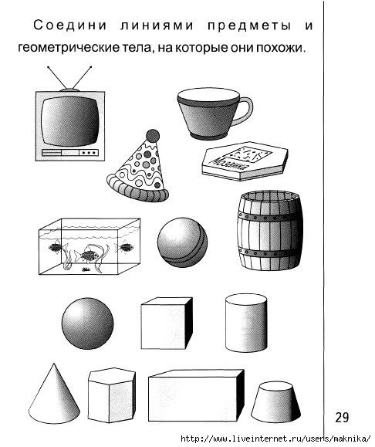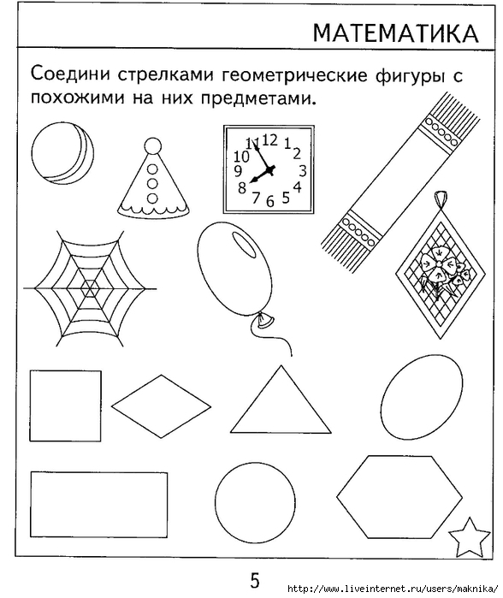
 |  | Познание  «Каждый маленький ребенок должен это знать с пеленок».  Программное содержание: помочь детям овладеть элементарными правилами безопасного поведения дома, на улице, в общественных местах, в том числе в экстремальных ситуациях; запомнить, как и в каких случаях звонить по телефону в службу спасения. | Просмотр мультфильма  https://www.youtube.com/watch?v=pGz23Xk5EGk&list=PLVWlNpVUxarD4hZTMpdlmjpc9oeHnvrZ5&index=2&t=0s  https://www.youtube.com/watch?v=gTdY-FXQNbo&list=PLVWlNpVUxarD4hZTMpdlmjpc9oeHnvrZ5&index=2
 |  | Развитие речи  Составление рассказа на тему «Как Серёжа нашёл щенка» Программное содержание: учить детей составлять рассказ; образно описывая место действия, настроение героя; формировать целенаправленность, самостоятельность и вариативность мышления; активизировать употребление в речи сложных предложений при рассказывании в ситуации письменной речи. | 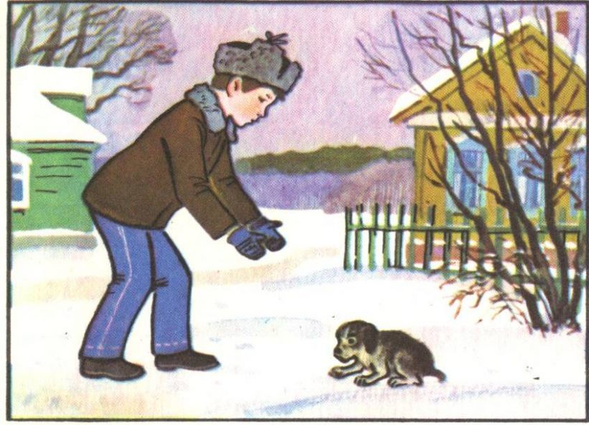
 |  | Обучение грамоте  «Слоговой анализ слов» (закрепление)  Программное содержание: закреплять навык слогового анализа слов и определения места звука в слове. | Комплекс артикуляционной гимнастики:  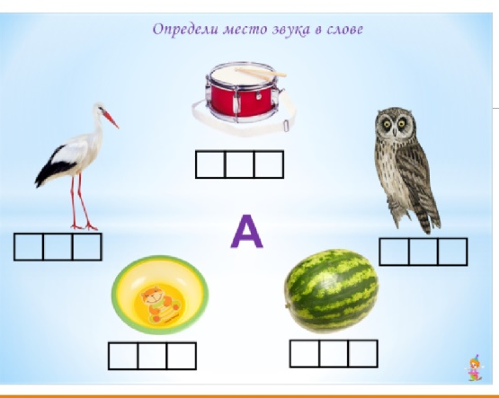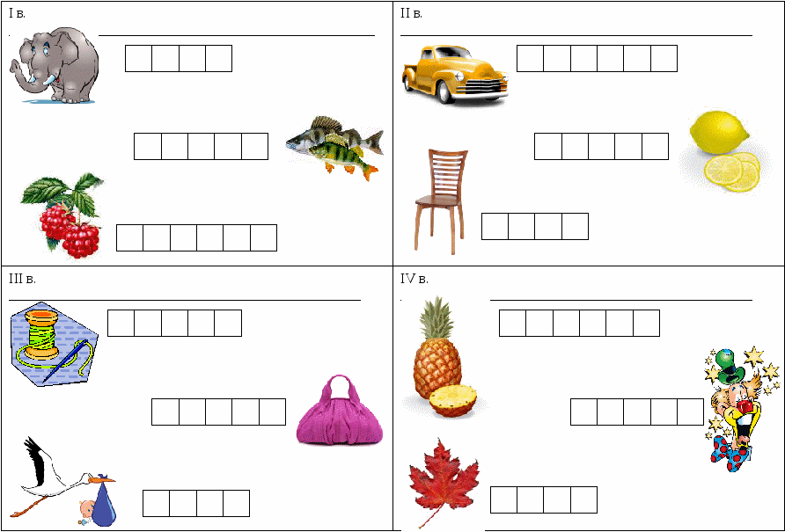
 |  | Знакомство с книжной культурой и художественной литературой  «Александр Сергеевич Пушкин»  Программное содержание: рассказать детям о поэте А.С. Пушкине, приблизив рассказ о нем к детскому восприятию. Увлечь детей его стихами, вызвать желание услышать другие произведения Пушкина. | https://www.youtube.com/watch?v=enOokmpQF4k  сказки Пушкина
 |  | Художественно-эстетическое развитие  Тема: Бабочки  Программное содержание: Продолжать учить работать с ножницами, составлять рисунок из готовых форм, закреплять умение наклеивать формы бабочек на зеленый листочек. | 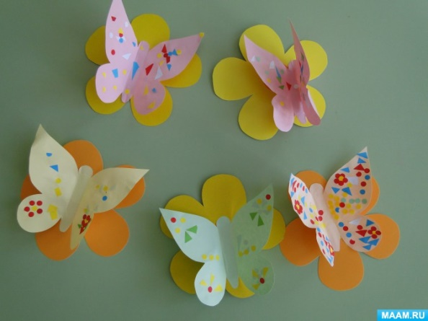
 |  | Конструирование.  Тема: Бабочка  Программное содержание: упражнять в изготовлении в технике оригами. | 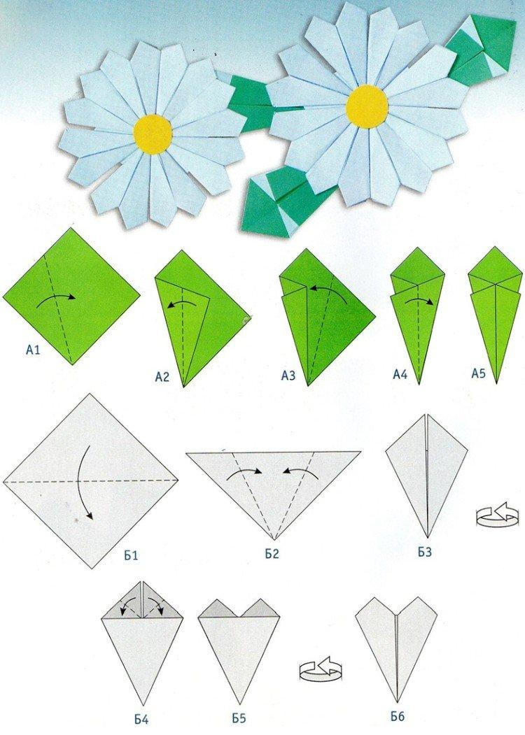
Дополнительные задания

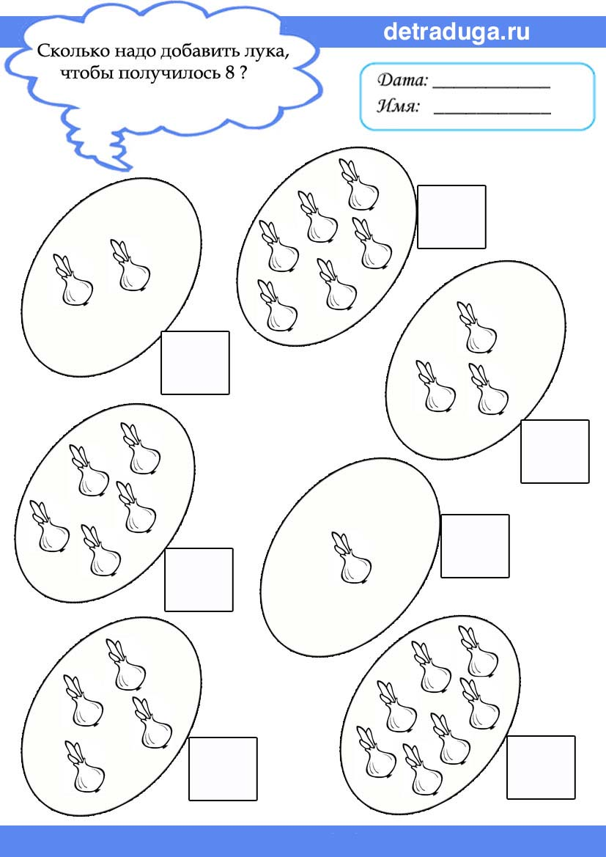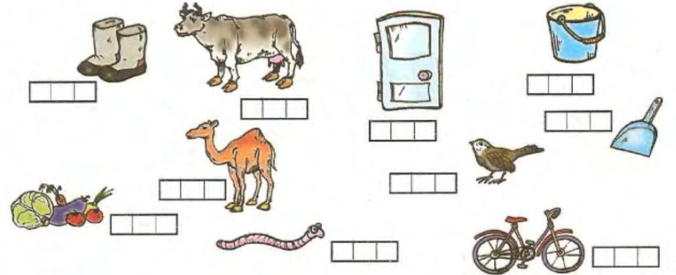
Определи, какой звук ты услышал и найди его место в слове, твёрдый обозначь синим, а мягкий — зелёным цветом.

